ARTYKUŁ SZAMOTUŁY



„Projekt współfinansowany ze środków Funduszu Spójności w ramach Programu Operacyjnego Pomoc Techniczna 2014-2020”



**Lokalny Program Rewitalizacji Miasta i Gminy Szamotuły**

Rewitalizacji to proces ożywiania obszarów zdegradowanych, na których występuje stan kryzysowy. Jest procesem wieloletnim, prowadzonym przez interesariuszy (m.in. przedsiębiorców, organizacje pozarządowe, właścicieli nieruchomości, organy władzy publicznej, etc.) tego procesu, w tym przede wszystkim we współpracy z lokalną społecznością.

Stan kryzysowy charakteryzuje obszary, na których skoncentrowane są negatywne zjawiska społeczne tj. bezrobocie, ubóstwo, przestępczość, niski poziom edukacji lub kapitału społecznego, niewystarczający poziom uczestnictwa w życiu publicznym i kulturalnym; musi występować przynajmniej jedno z wymienionych negatywne zjawisko ze sfery.

***Program rewitalizacji*** *- inicjowany, opracowany i uchwalony przez radę gminy, na podstawie art. 18 ust. 2 pkt 6 ustawy z dnia 8 marca 1990 r. o samorządzie gminnym (Dz. U. z 2013 r. poz. 594, z późn. zm.), wieloletni program działań w sferze społecznej oraz gospodarczej lub przestrzenno-funkcjonalnej lub technicznej lub środowiskowej, zmierzający do wyprowadzenia obszarów rewitalizacji ze stanu kryzysowego oraz stworzenia warunków do ich zrównoważonego rozwoju, stanowiący narzędzie planowania, koordynowania i integrowania różnorodnych aktywności w ramach rewitalizacji.*

Zalety rewitalizacji to m.in.:

* lepsza jakość życia mieszkańców,
* poprawa stanu infrastruktury społecznej,
* zwiększenie integracji lokalnej społeczności,
* przeciwdziałanie zjawiskom wykluczenia i marginalizacji społeczeństwa,
* rozwój społeczno-ekonomiczny,
* tworzenie nowych miejsc pracy,
* poprawa stanu środowiska naturalnego,
* modernizacja zdegradowanej struktury przestrzennej,
* zagospodarowanie przestrzeni miejskiej,
* poprawa bezpieczeństwa mieszkańców,
* rozwój infrastruktury kulturalnej oraz rekreacyjno-sportowej.

W trakcie realizacji Programu sformułowano cele w oparciu o zidentyfikowane problemy i potrzeby. Ich stopniowa realizacja pozwoli na zmniejszenie natężenia występowania negatywnych zjawisk lub nawet ich zupełnego wyeliminowania.

Poniższy rysunek przedstawia trzy cele rewitalizacji w ramach Lokalnego Programu Rewitalizacji Miasta i Gminy Szamotuły wraz z kierunkami działań.

Na wyznaczonym obszarze mieszka 5297 osób, co stanowi 17,97% ogółu ludności gminy Szamotuły, obszar zajmuje powierzchnię 6,16 km2, co stanowi 3,52% powierzchni gminy.

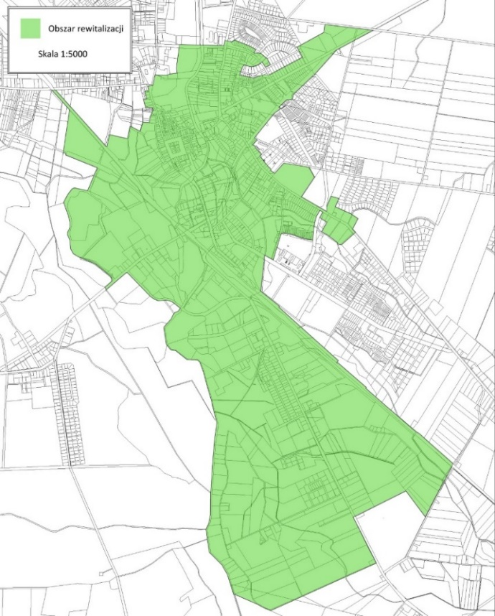

Masz pytania? Skontaktuj się z nami już dziś!

GRUPA BST Sp. z o.o. Urząd Miasta i gminy Szamotuły

tel. 32 722 84 54 ul. Dworcowa 26

e-mail: [biuro@grupabst.pl](mailto:biuro@grupabst.pl) 64-500 Szmotuły